实验十一 单相全桥逆变电路实验

一、实验目的
- 熟悉单相全桥逆变电路的硬件组成和工作原理。
- 掌握单相全桥逆变电路控制算法的设计流程。
- 对单相全桥逆变电路正常工作情况作全面分析。

二、实验内容
- 利用RtuLab2022软件，对逆变器的SPWM开环控制算法进行设计。
- 观察并分析单相全桥逆变电路在不同调制比情况下的电压及电流波形。

三、实验设备及仪器
1．实时数字控制系统RTU-BOX 2．单相全桥逆变主电路PCB板
3．直流电压源 4．电阻负载
5．万用表 6．示波器
7．电压和电流探头 8．导线若干

四．实验电路工作原理及硬件电路介绍

1、单相全桥逆变主电路工作原理
单相全桥逆变主电路原理图如图11-1所示。其中，Q1~ Q4为全控型器件，此处选用MOSFET，D1~ D4为二极管，分别与Q1~Q4反并联，R为电阻。开关管采用双极性的SPWM调制方式，即比较正弦调制波与双极性三角载波，进而得到开关管驱动信号。Q1（D1）和Q4（D4）同时开通或关断，Q2（D2）和Q3（D3）同时开通或关断，，两组功率器件交替导通180°。其具体工作原理如下：
- 向Q1，Q4施加触发信号，Q1，Q4导通，负载电流由a流向b，输出电压为正向电源电压，即u_{o}=E。
- 当Q1和Q4关断，Q2和Q3施加触发信号，因为电感电流会慢慢降为零，这时Q2和Q3不会马上导通，电流从直流电压源经过D2后从a端流向b端再经过D3流回电源，负载两端电压为反向电源电压，即u_{o}=-E。
- 当电流降为0，Q2和Q3导通，电流从直流电压源经过Q3后从b端流向a端再经过Q2流回电源，负载两端电压为反向电源电压，即u_{o}=-E。
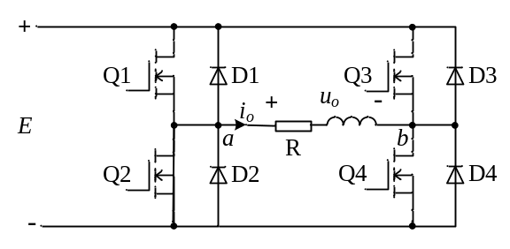
图11-1 单相全桥逆变主电路

2、单相全桥逆变主电路
单相全桥逆变主电路PCB板原理图如图11-2所示，PCB板结构如图11-3所示，其所用元器件如表11-1所示。
表11-1 单相全桥逆变主电路元件清单
PCB符号 | 元器件名称 | 型号
J1 | D-Sub端口 | DB37-2.77
Q1、Q2、Q3、Q4 | 场效应管 | IRFP250MPbF
D1、D2、D3、D4 | 二极管 | Q1~Q4内置
DC-P、DC-N、OUT-L、OUT-N | 香蕉头插孔 | 1P
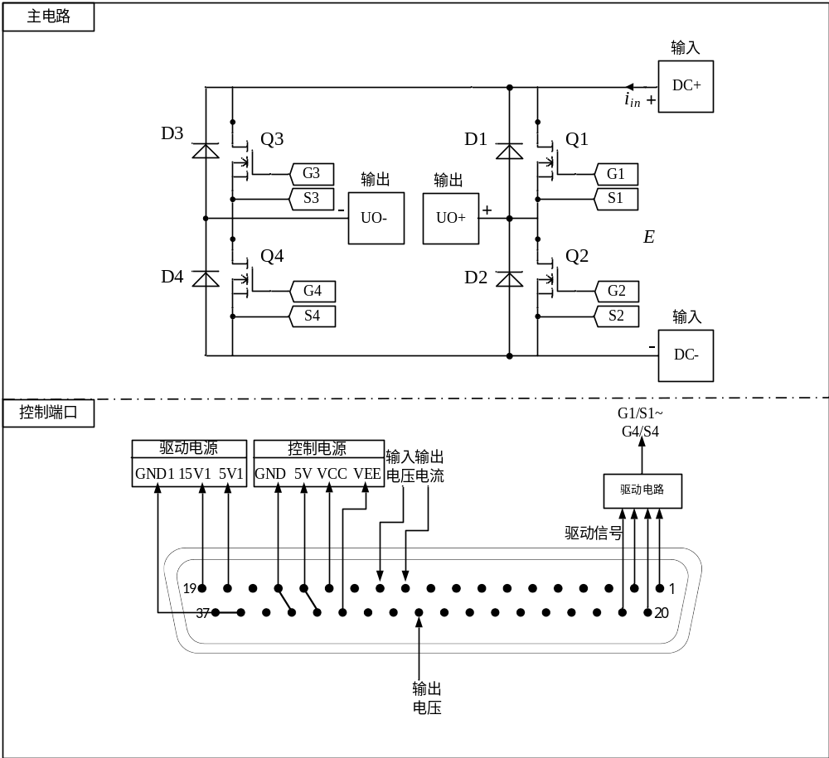
图11-2 单相全桥逆变主电路PCB原理图
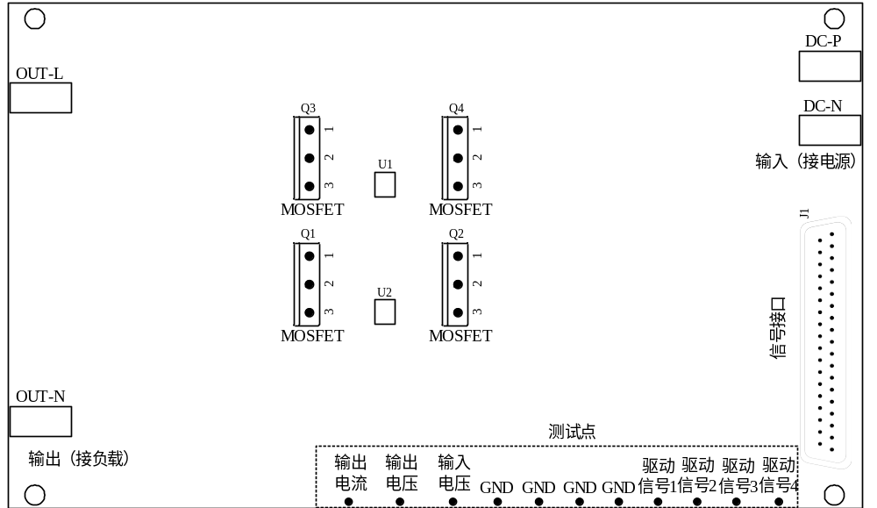
图11-3 单相全桥逆变主电路PCB板
- PCB板介绍
- 电路连接方式：端口DC-P、DC-N连接直流电源，端口OUT-L、OUT-N连接负载，DB37端子J1提供MOS管工作需要的驱动信号和电路板工作所需要的电源，并将测量信号反馈给控制器。
- 信号测量方式：单相全桥逆变主电路PCB板正常工作时，可通过测量点：输出电流、输出电压、输入电压 测量其代表的主电路参数波形。以上测试点的信号均为经过采样电路调理后的弱电信号，电压信号比例为1V:10V（即测试点为1V时代表实际主电路电压为10V），电流信号比例为1V:1A（即测试点为1V时代表实际主电路电流为1A）。可通过测试点：驱动信号 测量控制器所发出的PWM驱动信号。
- 具体器件介绍
- 场效应管Q：N通道功率MOSFET，其额定电流为50A，额定电压为200V，漏源极电阻为0.04Ω，额定功率为300W。
- 二极管D：功率二极管，其额定电流为30A，额定电压为200V，正向导通压降为0.75V，最大反向恢复时间为22ns。
上述各元器件详细工作原理与性能指标可参阅官方手册。

五．实验方法

1、电路连接
- 确认直流电压源为关闭状态。
- 将DB37信号接口J1通过专用电缆与控制器控制接口（control port）连接，将DC-P与DC-N端口分别与直流电源相连。OUT-L与OUT-N端口分别与负载相连。接线图请见图11-4。
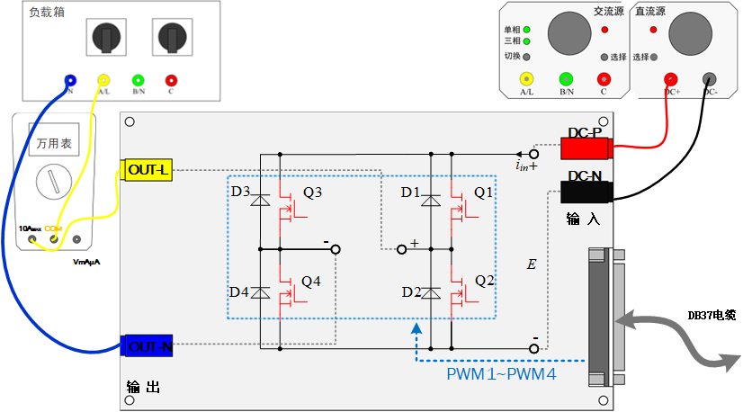
图11-4 单相全桥逆变电路实验接线图

2、单相全桥逆变电路性能测试
- 控制算法设计
在计算机上利用RtuLab2022软件，设计单相全桥逆变电路的控制算法（功能：比较调制波与双极性三角载波得到SPWM信号），对所设计的控制算法进行记录，填写在下方黑色方框中。
观测主电路电压及电流波形
- 输入电压设置为10V，负载电阻选取为15Ω，电感选择10mH，调制比设置为1，调制波频率设置为50Hz，测量此时的输入电压E（使用万用表的直流电压档）、输出电压u_{o}（使用万用表的交流电压档）和输出电流i_{o}（通过示波器波形计算电流有效值），填写在表11-2中，并用示波器探头记录PWM1、PWM2、PWM3、PWM4、输出电流i_{o}的波形贴于下方黑色方框中。
- 改变调制比为0.7，其余参数不变，测量此时的输入电压E（使用万用表的直流电压档）、输出电压u_{o}（使用万用表的交流电压档）和输出电流i_{o}（通过示波器波形计算电流有效值），填写在表11-2中，并用示波器探头记录PWM1、PWM2、PWM3、PWM4、输出电流i_{o}的波形贴于下方黑色方框中。
- 改变调制比为0.2，其余参数不变，同样测量此时的输入电压E（使用万用表的直流电压档）、输出电压u_{o}（使用万用表的交流电压档）和输出电流i_{o}（通过示波器波形计算电流有效值），填写在表11-2中，并用示波器探头记录PWM1、PWM2、PWM3、PWM4、输出电流i_{o}的波形贴于下方黑色方框中。
- 输入电压设置为10V，负载电阻选取为15Ω，电感选择10mH，调制比设置为1，调制波频率设置为100Hz，用示波器探头记录输出电流i_{o}的波形贴于下方黑色方框中。
表11-2 实验参数测试情况表
序号 | 调制比 | 调制波频率 | 输入电压 | 输出电压 | 输出电流  （有效值）
1 | 1 | 50Hz | 10
2 | 0.7 | 50Hz | 10
3 | 0.2 | 50Hz | 10

六．思考
- 双极性调制和单极性调制的区别在哪里？
- 单相全桥逆变电路是电压型还是电流型逆变电路？为什么？

